

PAUTA ACTIVIDADES: MARATÓN

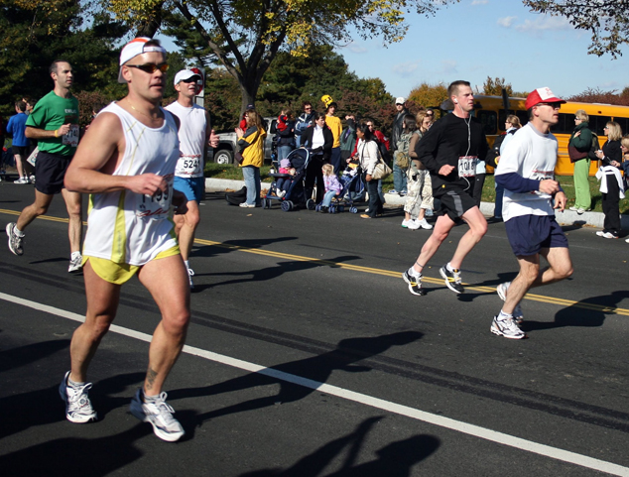
¿Alguna vez ha corrido una maratón? Este deporte es una prueba de resistencia y tenacidad que consiste en correr 42 kilómetros de extensión sin descansos. Su origen está en Grecia y el primer maratonista fue el soldado griego Filípides, quien en el año 490 a.C. corrió 40 kilómetros por la llanura de Maratón hasta Atenas para contar la noticia de que los griegos habían vencido al ejército persa. Se supone que el intrépido Filípides, luego de dar la buena nueva, murió de agotamiento; por eso, cada participante que hoy corre una maratón debe pasar por una estricta preparación y entrenamiento. No es una prueba fácil.

En nuestro país, la maratón se ha hecho un deporte muy popular. Para aquellos que no lo practican profesionalmente, existen incluso pruebas un poco más cortas, como los 10K (carrera de 10 kilómetros) o las medias maratones de 21 kilómetros.

- Si sabe que un kilómetro es igual a 1.000 metros, ¿cuántos metros recorre una persona en una maratón?

- 420
- 4.200
- 42.000
- 420.000

- Felipe es un gran maratonista. En el año ha corrido en todas las oportunidades que ha tenido. Si corrió tres 10K, 5 medias maratones y 2 maratones, ¿cuántos kilómetros ha recorrido Felipe en el año?

- 173 kilómetros
- 219 kilómetros
- 230 kilómetros
- 273 kilómetros

- Constanza recorrió la maratón en 2 horas 15 minutos. ¿Cuál es la operación que debe realizar usted para saber cuántos kilómetros avanzó Constanza cada minuto en promedio?

- 42 : 135
- 42 : 75
- 42 : 215
- 42 : 60

- Daniel tiene como meta correr una cierta cantidad de kilómetros. Si usted sabe que esta cantidad es igual al cuociente de una división, cuyo dividendo es 14, el divisor es 4 y el resto es 2,¿cuántos kilómetros se propuso correr Daniel?

- 1
- 2
- 3
- 4

Elaborado por: Felipe Asenjo Z. / Centro de Recursos Educativos Avanzados, CREA

Modificado: Ministerio de Educación, Chile

